МДК 03.01
Группа 304;324
Урок №11

ИНСТРУКЦИОННО-ТЕХНОЛОГИЧЕСКАЯ КАРТА

На выполнение практической работы № 5

Тема Опухоли и лейкозы.
Наименование работы: определение различных видов опухолей и лейкозов по музейным препаратам.
Цель: Научить определять различные виды опухолей и лейкозов.
Место проведения: лаборатория патологической физиологии и патологической анатомии.
Норма времени: 2 часа.
Материальное оснащение: музейные макропрепараты: рак лапы у собаки. «Селезенка крс при лейкозе», «Почка крс при лейкозе», «Печень курицы при лейкозе», «Доброкачественная опухольмолочной железы», «Саркома», «Меланома плевры лошади».

Последовательность выполнения работы
Задание 1. Рассмотреть предложенный на фото макропрепарат и описать его (согласно схеме описания).
Задание 2. Обосновать поставленный патологоанатомический диагноз (ПАД).
Обосновать диагноз означает объяснить происхождение тех или иных изменений в органе при данной патологии. Для этого необходимо знать этиологию, патогенез данного процесса. Например, при обосновании патологоанатомического диагноза «Меланома», необходимо, пользуясь схемой, объяснить механизм происхождения опухоли и ее дальнейшее развитие. При обосновании можно дополнить и уточнить патологоанатомический диагноз, высказать предположительную причину данного заболевания.
Макропрепарат
Орган:

Патологоанатомический диагноз:

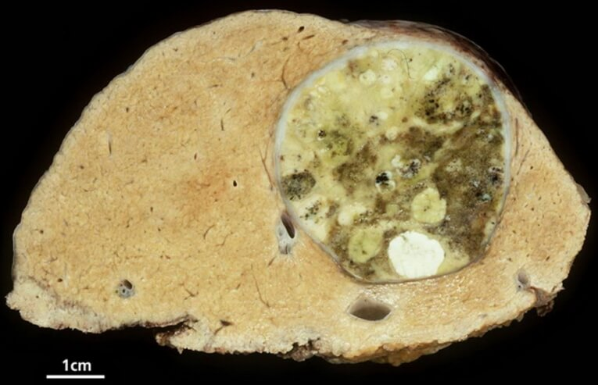
Аденома печени

Например:

Макропрепарат
Орган: Участок почки КРС
- Почека увеличена в объеме.
- Форма изменена, одна доля почки значительна увеличена.
- Поверхность почки ровная, гладкая, капсула почки бледно-бурого цвета.
- Поверхность разреза ровная, гладкая.
- Граница коркового и мозгового слоев сглажены, мозговой слой бледного цвета.
- –
- В толщепаренхимы почки имеется значительное округлое образование диаметром 4 см, резко ограничено от окружающей ткани, собственной капсулы не имеет, реакция со стороны окружающей ткани не наблюдается, содержимое однородное, бледно-серого цвета, саловидное.
- –
Патологоанатомический диагноз: Лейкозный узелок в почке коровы.

После выполнения задания студент
должен знать: Виды опухолей и лейкоза
должен уметь: выявлять видимые изменения и отличительные особенности между опухолями и лейкозами.
Заключительный инструктаж. Собрать инструкционные карты, убрать рабочее место.
Задание на дом. Л.1 с 138-154

Контрольные вопросы (ответить письмено)
- Какой тип роста присущ доброкачественным и злокачественным опухолям?
- Особенности обмена веществ в опухолевой ткани?
- Почему лейкозные поражения отнесены к опухолевым?
- Классификация опухолей?
- Влияние нервной и эндокриной систем на опухолевой процесс?

Преподаватель Галина Л.А.

